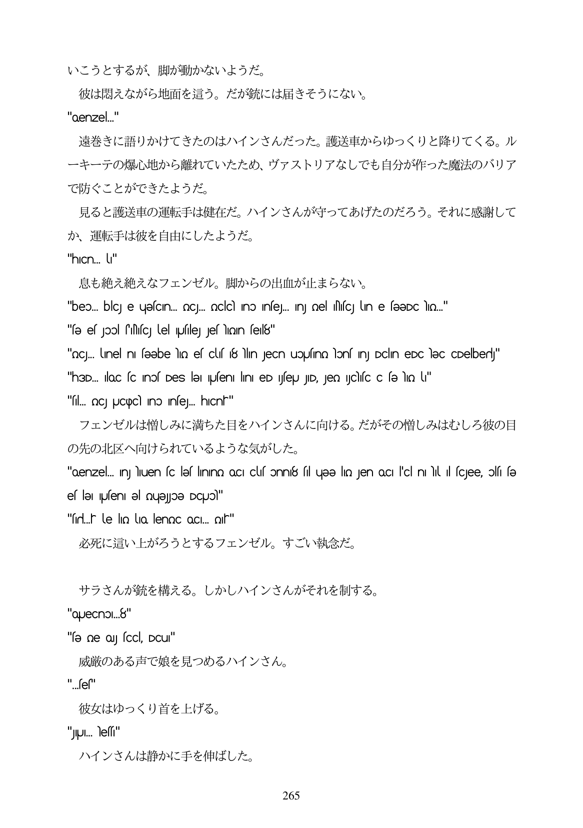

いこうとするが、脚が動かないようだ。 彼は閣えながら地面を這う。だが銃には届きそうにない。 "oenzel." 遠巻きに語りかけてきたのはハインさんだった。護送車からゆっくりと降りてくる。ル ーキーテの爆心地から離れていたため、ヴァストリアなしでも自分が作った魔法のバリア で防ぐことができたようだ。 見ると護送車の運転手は健在だ。ハインさんが守ってあげたのだろう。それに感謝して か、運転手は彼を自由にしたようだ。 "hICn. Ull" 息も絶え絶えなフエンゼル。脚からの出血が止まらない。

"beo... blacJ e uefCIn... QCJ... oclcl Ino Infej... InJ nel NufcJ lin e feeDc liQ."

"fe ef Jool fiNufcJ lel Uffilej JefhOn feli18" "oc... Inel ni səəbe Nin es clus 18 Nlın Jecn uopusno Nons in Dclin eDc ləc CDelber" "h3D... loc fc Inof Des lel pufeni lini eD Jyfeu JD, Jen Jochufc c fe lian li" "fil... mcJ puCqpcl Ino Infej... hICnr" フェンゼルは憎しみに満ちた目をハインさんに向ける。だがその憎しみはむしろ彼の目 の先の北区へ向けられているような気がした。 "oenzel... InJ liuen fo lef linino OCI clif onni8 fl ugee lian Jen oci 'cl ni lil l fcgee, olfi fe es lƏ| ||Useni əl QuəJɔƏ DCUol" "sirl.hr le lin lo lennc oc. of" 必死に這い上がろうとするフェンゼル。すごい執念だ。

サラさんが銃を構える。しかしハインさんがそれを制する。 "ouecnol.8"

"se me Qy scC, DCul" 威厳のある声で娘を見つめるハインさん。

"ses" 彼女はゆっくり首を上げる。 "U. less" ハインさんは静かに手を伸ばした。

265